Programátorská dokumentace

Semestrální projekt DBS 2

Zadání projektu:

Rozhodli jsme se vytvořit databázovou aplikaci na malou sázkovou kancelář. Databáze bude umožňovat od bookmakera vypsání daných zápasů v určitém kole. Dvě soutěže – liga a pohár. Mezi vylosovanými uživateli tzv. pohár.(Pavouk o x hráčích) a mezi všemi hráči liga. Zde hráči tipují zápasy a podle počtu správně otipovaných zápasů mezi sebou soutěží. Mezi uživateli bude vytvořena statistika za nejlepšího tipéra daného kola a celková statistika nejlepšího hráče roku. Celý jeden ročník bude trvat celkem 22 kol. Databáze bude evidovat uživatele a jeho následné tipy a kolik má daný uživatel zaplatit do kasy.

Požadavky na databázi:

Přidání nového uživatele, upravení uživatele.
Upravení popisu na úvodní straně.
Přidání nové novinky, upravení novinky, smazání novinky.
Přidání, upravení, smazání x zápasů v daném kole + skupiny + tipu + tymu + ligy
Sledování uživatele kolik má zaplatit.
Vytvoření či smazání daného kola.

Sledované údaje:

Pohled:

Domaci:
id slouži k jednoznačné identifikaci hostů
id_sportu rozlišuje na který sport se tipuje (vz:.fotbal,hokej)
nazev nazev týmu
logo logo týmu

Hoste:
id slouži k jednoznačné identifikaci domácích
id_sportu rozlišuje na který sport se tipuje (vz:.fotbal,hokej)
nazev nazev týmu
logo logo týmu

Tabulky:

Kola:
Id slouží k jednoznačné identifikaci daného kola
id_ligy slouží k určení ligy
zacatek_kola začátek daného kola
konec_kola konec daného kola

Ligy:
id složí k jednoznačné identifikaci dané ligy
nazev určuje název ligy

Uvod:
id složí k jednoznačné identifikaci uvodni strany
text zde bude zadán text uvodni strany
datetime k určení kdy daná uvodni strana byla vytvořena

Novinky:
id složí k jednoznačné identifikaci novinky
text zde bude zadán text každé novinky
datetime k určení kdy daná novinky byla vytvořena

Rozpis:
id slouží k jednoznačné identifikaci daného rozpisu
kolo nazev kola
liga nazev ligy
pohar nazev poháru

Skupiny:
id složí k jednoznačné identifikaci vybrané skupiny
nazev zde bude zadán název dané skupiny

Sporty:
id složí k jednoznačné identifikaci vybraného sportu
nazev zde bude zadán název daného sportu

Tipy:
id složí k jednoznačné identifikaci daného tipu
tip uživatelem zadaný jeho tip
timestamp určuje odkdy dokdy může uživatel na tip sázet
id_uzivatele propojeni tipu s konkrétním uživatelem
id_zapasu propojení tipu s konkrétním zápasem
vsazeno určuje, jestli uživatel vsázel či ne
kurz bookmaker výpise kurz na daný zapas
vysledek určuje k porovnání, jestli daný uživatel tipnul výsledek správně či nikoliv, vypisuje bookmaker
Tymy:
Id složí k jednoznačné identifikaci daného týmu
id_sportu propojení s konkrétním názvem sportu
nazev určuje název týmu
logo uploď loga daneho tymu

Uzivatele:
id slouží k jednoznačné identifikaci daného uživatele
id_skupiny propojení uživatele s určitou skupinou
jméno jméno uživatele
příjmení příjmení uživatele
nick určuje přezdívku uživatele
heslo slouží k přihlášení do webového prostředí
vek sleduje se věk uživatele
email email pro ověření a přihlášení uživatele do sytému
autorizován ověření uživatele pomocí emailu jestli byl uživatel autorizován
zůstatek určuje kolik uživatel má zaplatit za jeho tipy
role urcuje jestli je uživatel admin nebo guest
fotka uploď fotky k danému uživateli

Zapasy:
id slouží k jednoznačné identifikaci daného zápasu
id_kola slouží k jednoznačné identifikaci kola
sporty_id slouží k jednoznačné identifikaci sportu
domaci_id slouží k jednoznačné identifikaci domácích hráčů
hoste_id slouží k jednoznačné identifikaci hostujících hráčů
datum určuje, kdy se daný zápas odehrává
handicap_domacich určeni handicapu pro domácí či hoste (+1,+2,+3), stěžení sázení pro uživatele
handicap_hostu
vysledek_domacich vysledek domácího týmu
vysledek_hostu vysledek hostů
vysledek správný výsledek daného zápasu

Technologie:

Jako programovací jazyk byl zvolen PHP + MySQL. Databáze vytvořena pomocí phpMyAdmin. Tento jazyk jsme zvolili z důvodu lacinějšího pořízení hostingu pro naši aplikaci.

Entitně relační model:

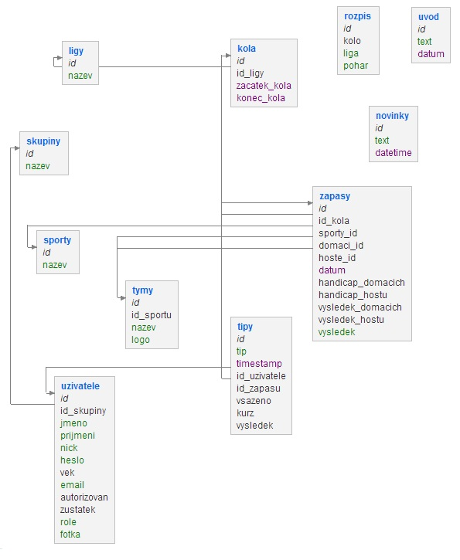

Datový model:

Kola:
id automatické číslo
id_ligy číslo
zacatek_kola datum/čas
konec_kola datum/čas

Ligy:
id automatické číslo
nazev text

Novinky:
id automatické číslo
text text
datetime datum/čas

Skupiny:
id automatické číslo
nazev text

Tipy:
id automatické číslo
tip text
timestamp datum/čas
id_uzivatele číslo
id_zapasu číslo
vsazeno číslo
kurz číslo
vysledek ano/ne

Tymy:
id automatické číslo
id_sportu číslo
nazev text

Uzivatele:
id automatické číslo
id_skupiny číslo
jmeno text
prameni text
nick text
heslo text
vek číslo
email text
autorizovan ano/ne
zustatek číslo

Zapasy:
id automatické číslo
id_kola číslo
sportu_id číslo
domácích_id číslo
hostu_id číslo
datum datum/čas
handicap_domacich číslo
handicap_hostu číslo
vysledek_domacich číslo
vysledek hostu číslo
vysledek text

